Техническое описание проекта Амирова Камиля и Шишкина Никиты

“Проект WebServer. Сайт кафедры иностранных языков предуниверситетского лицея при НИЯУ МИФИ 1523”

* Проект представляет из себя доработку проекта Соколовской Валерии “Сайт кафедры иностранных языков предуниверситетского лицея при НИЯУ МИФИ 1523”.
* В исходный проект был добавлены следующие возможности:
  + Регистрация учителей.
  + Авторизация учителей.
  + Возможность учителя редактировать свое расписание в своем личном кабинете.
  + Динамическая загрузка расписания всех учителей из базы данных.
* Также, были внесены следующие исправления:
  + Появилась иконка вкладки
  + Появился заголовок вкладки
  + Исправлен код разметки таблиц
* Каждый учитель должен пройти регистрацию. Для регистрации необходимо нажать на кнопку “войти” на навигационном меню, далее – перейти в регистрацию.
* Пользователь не сможет пользоваться своим кабинетом, пока администратор не подтвердит регистрацию пользователя. Чтобы попасть в панель администратора, необходимо в поле авторизации указать следующие данные: логин-admin, пароль-admin.
* После подтверждения регистрации пользователя администратором, пользователь сможет зайти в свой личный кабинет через форму авторизации (кнопка “Войти” на навигационном меню).
* В своём аккаунте пользователь может редактировать своё расписание.
* Если пользователя необходимо удалить, то администратор должен зайти в панель администратора и удалить пользователя. Также пользователей можно отключать, отменив подтверждение регистрации на панели администратора.
* Для удобства тестирования в системе заведены несколько пользователей:
  + Логин: ssss, Пароль: ssss (не подтверждён)
  + Логин: unsstrennen, Пароль: kekekeke (подтверждён)
  + Логин: arefyeva, Пароль: 12345 (подтверждён)
* 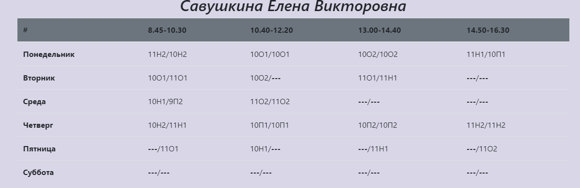Предлагаю протестировать мой проект. Попробуйте создать профиль учителю Савушкиной Елене Викторовне и заполнить ее расписание: